Зарегистрировано преступлений в районах Тверской области за 7 месяцев 2020 года
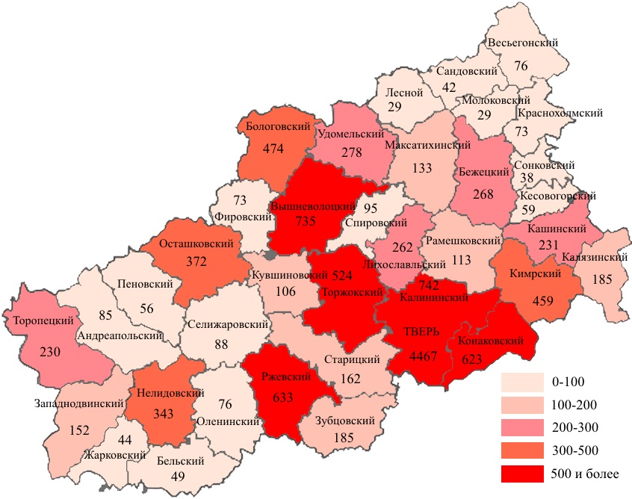

ВЫЯВЛЕНО ЛИЦ, СОВЕРШИВШИХ ПРЕСТУПЛЕНИЯ
В РАЙОНАХ ТВЕРСКОЙ ОБЛАСТИ
за 7 месяцев 2020 г.

районы с наименьшим  числом лиц | 7 мес. | уд.вес |  | районы с  наибольшим  числом лиц | 7 мес. | уд.вес
Лесной, Молоковский | 19 | 0,4 |  | Московский | 338 | 7,1
Жарковский, Сандовский | 25 | 0,5 |  | Заволжский | 307 | 6,4
Бельский, Сонковский | 27 | 0,6 |  | Пролетарский | 301 | 6,3
Пеновский | 28 | 0,6 |  | Конаковский | 262 | 5,5
Кувшиновский | 36 | 0,8 |  | Торжокский | 233 | 4,9
Весьегонский | 41 | 0,9 |  | Калининский | 231 | 4,8
Кесовогорский | 42 | 0,9 |  | Бологовский | 228 | 4,8
Фировский | 43 | 0,9 |  | Вышневолоцкий | 225 | 4,7

